Муниципальное бюджетное дошкольное образовательное учреждение
«Детский сад присмотра и оздоровления № 46 «Светлячок»
г. Рубцовска Алтайского края
658222, г. Рубцовск, ул. Октябрьская, 19
тел. (38557) 2-49-20, 2-49-81
e-mail: detskiisad46@yandex.ru

Конспект организованной образовательной деятельности
по валеологии в старшей группе
Тема: «Белоснежная улыбка».

Разработала:
воспитатель
МБДОУ «Детский сад
присмотра и оздоровления
№46 «Светлячок»
Радионова Нина Алексеевна

г. Рубцовск
2017г.

Цель: Формировать у детей представление о значении ухода за полостью рта для профилактики кариеса. На основе опорных знаний определить правила ухода за полостью рта. Закрепить у детей качество навыка правильно чистить зубы. Сформировать у детей умение выбирать продукты питания полезные для зубов.
Дать детям представление о том, что сладкое вредно для зубов, а овощи и фрукты полезные. Способствовать закреплению познавательной информации в процессе практической деятельности.
Совершенствовать развитие психических процессов: памяти, мышления, речи.
Воспитывать желание заботиться о своем здоровье.

Предварительная работа: чтение сказки «Как Андрейка кариес победил», чтение рассказа об истории создания зубной щетки, чтение стихотворения С. Михалкова «Как у нашей Любы…», дидактическая игра «Спрятанный сахар», заучивание стихотворения «Как поел, почисти зубки…», дидактическая игра «Да-нет», загадывание загадок о зубах.
Активизация словаря: кариес, эмаль.
Материал, оборудование: проектор, ноутбук, экран для отображения информации, зеркала по количеству детей, зубные щетки, презентация «Белоснежная улыбка», слайды «полезные и вредные продукты», детские зубные пасты (7 штук), расчески для опыта, овощи и фрукты для салата, посуда, запись музыки, муляж «Паста».
Ход.
Воспитатель: Ребята, вечером я стала участником не очень веселого разговора в раздевалке и хотела поговорить с вами об этом.
Илюша, может быть ты сам расскажешь, что у тебя случилось? И куда предлагала тебе сходить мама? (ответ). Ты отказался? Да, зубного врача Илюше посетить нужно, а чувство страха мешает ему это сделать.
Игра «Хорошо – плохо».
Воспитатель: Давайте попробуем найти в посещении стоматолога хорошее: (у меня будут красивые зубки, я познакомлюсь с доктором, я храбрый, меня мама похвалит, мне мама купит новую игрушку и т.д.)
А как бы было хорошо, если бы зубы никогда не болели.
Как вы ребята, помогаете своим зубам быть здоровыми? (Правильно чищу зубы, полощу рот после еды водой, не ем слишком холодную и слишком горячую пищу, и т.д.)
Что необходимо каждому человеку для ухода за зубами?
- А какие щетки были у древних людей?
Ребята, посмотрите в зеркало и посчитайте, сколько у вас зубов?
Воспитатель: Первые зубы появляются приблизительно в 6 месяцев. К 6-7 годам их у каждого ребенка уже 20. Некоторые из них выпадают и на их месте прорезываются новые «постоянные».
- А у кого из вас выпал молочный и растет новый, постоянный?
Когда вам исполнится 12 лет, постоянными будут уже все зубы.
Если вы потеряете зуб – новый на его месте уже не вырастет. Вот поэтому зубы надо беречь.
Воспитатель: Зубы покрыты эмалью, она твердая, защищает их от повреждения. Если за зубами плохо ухаживать или неправильно питаться появляются дырочки (кариес).
Здоровье наших зубов, зависит не только от того как мы их чистим, но и что едим.
Воспитатель: Ребята, ваш друг Булгаков Ваня, как настоящий маленький ученый, вместе со своими папой и мамой провели о зубах свои исследования, собрали доступную информацию и приготовили об этом для вас свой рассказ. Ваня теперь очень умный и много знает и хотел бы познакомить вас с результатами своих исследований.
(Презентация «Почему зубы разрушаются?».
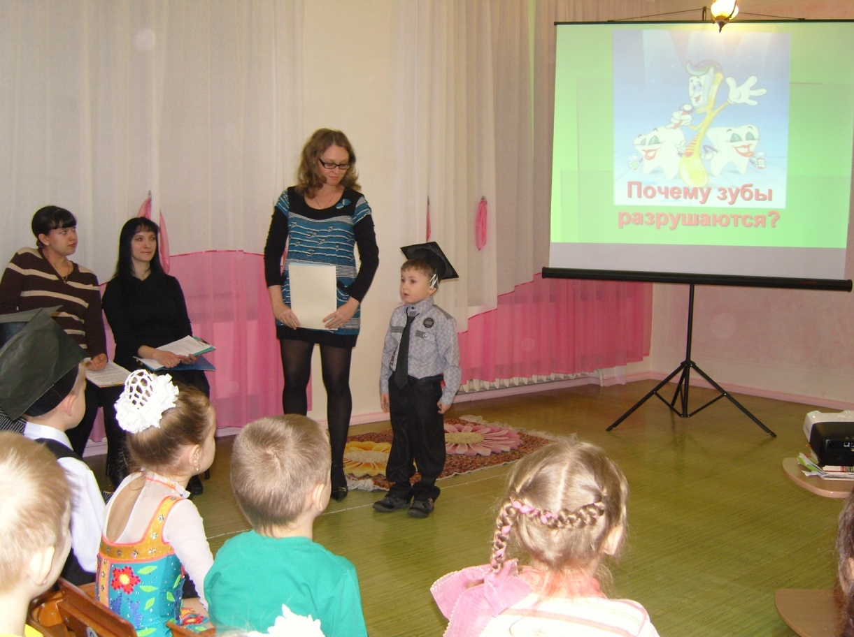

Воспитатель: Давайте сейчас выберем что «полезно и что вредно» для наших зубов, а картинки-слайды нам помогут.
Игра «полезно - вредно». Если вы на экране увидите полезный продукт, вы делаете 3 хлопка в ладоши, а если не полезный, то топните 2 раза ногами.
- очень горячая и очень холодная пища,
- сырые овощи и фрукты,
- молочные продукты (молоко, кефир, творог и т.д.)
- конфеты,
- шоколад,
- каша овсяная,
- кириешки…
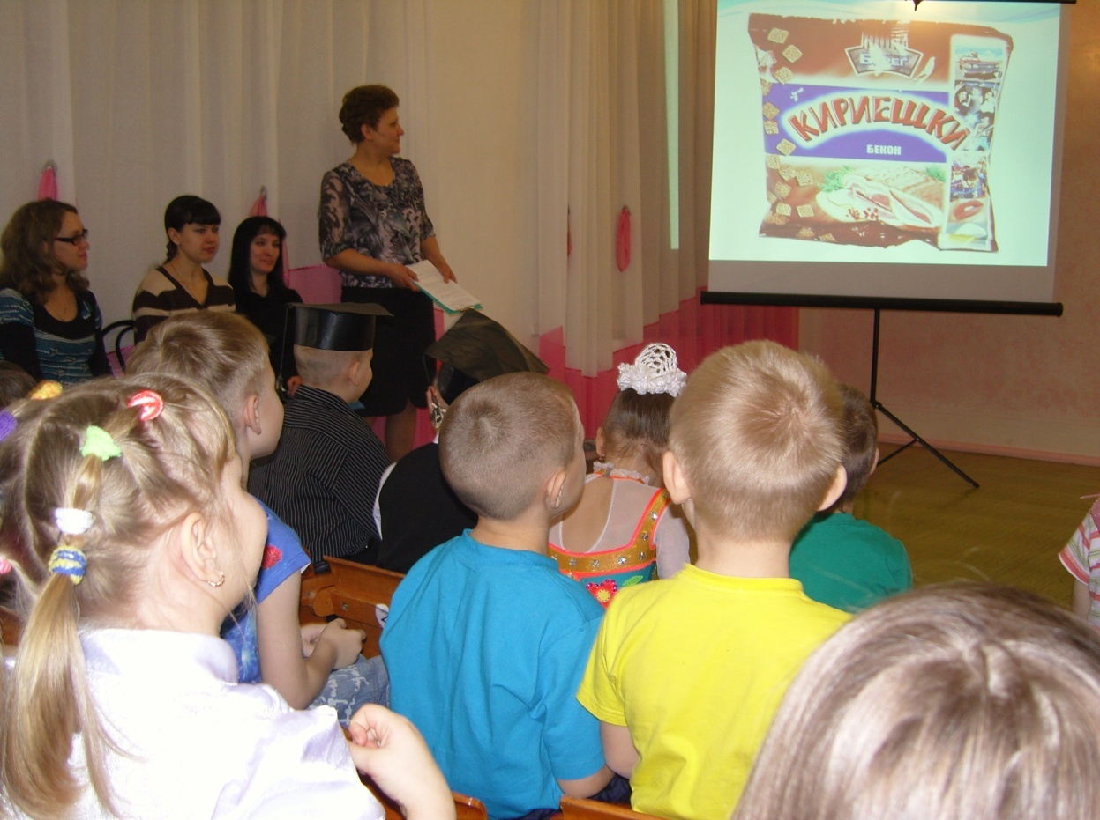

Воспитатель: Чтобы зубы были здоровыми очень важно правильно подобрать пасту.
А сейчас, ребята, я приглашаю вас на выставку детских паст, в их состав входят добавки против кариеса. Они обладают приятным вкусом, освежают полость рта и укрепляют зубы.
-Назовите эти пасты.
Игра с закрытыми глазами. «Какой пасты не стало?»
Воспитатель: Меня очень радует, что у вас хорошая память
А вы хотели бы поиграть?
Подвижная игра « Чистим зубы дважды в сутки».
(Дети с словами идут по кругу и останавливаются. Ведущий –ребенок держит муляж пасты. Два стоящих за кругом спиной друг к другу ребенка на слово «беги», должны быстро обежать круг и взять пасту у ведущего.
«Чистим зубы дважды в сутки
Чистим долго, три минутки
Щеткой чистой не лохматой
Пастой вкусной ароматной
Раз, два, три – беги!»
Воспитатель: Чтобы вы ребята реже посещали стоматолога, давайте выясним основные правила чистки зубов.
Экспериментирование.
Воспитатель: Возьмите в руку расческу-это ряд зубов, а кусочки ваты между зубцами – это пища, застрявшая между зубами. Попробуйте зубной щеткой почистить эти «зубы» справа - налево. Что, получилось? А как надо двигать щетку, чтобы кусочки ваты выпали? (снизу-вверх).
Вот видите, какое важное открытие мы с вами сделали?
Используя этот макет, мы поучимся с вами правильно чистить зубы перед зеркалом. Я покажу вам порядок чистки зубов. Садитесь удобнее, чтобы каждый из вас хорошо себя видел.
Сначала чистят зубы верхней челюсти.
1.Зубная щетка располагается вдоль линии десен.
Движения щетки - сверху вниз. Тщательно чистим каждый зуб.
2.Очистим внутреннюю поверхность верхних зубов.
Движения зубной щетки - сверху вниз выметающими движениями.
3. Нижнюю челюсть (внешняя сторона) – снизу вверх.
4. Заднюю поверхность нижних зубов (снизу – вверх).
5. Далее очищается жевательная поверхность больших и малых коренных зубов верхней и нижней челюсти.
6. Не забудьте почистить язык.
Воспитатель: Ребята, а сколько раз в день вы чистите зубы?
Что нужно делать со щеткой после чистки зубов?
Домашнее задание: Проверить дома правильно ли чистят зубы ваши близкие. А если они это делают неправильно, то показать как это делать.
С пастой, щеткою зубной
Вы не расставайтесь
Утром, вечером почистить
Зубы постарайтесь
Пищей сладкой, шоколадкой
Вы не увлекайтесь
За здоровье зубов ваших вы остерегайтесь
Только овощи и фрукты
Зубам полезные продукты.
Воспитатель: Дети, а вы любите салат?
А хотели бы вы сегодня приготовить очень вкусный и полезный для зубов салат. Я нашла его рецепт вот в этой замечательной «Вкусной книге».
Приготовление салата.
(Давайте помоем руки и приготовим все необходимое).
Для салата нам нужно 2 зеленых яблока, 3 морковки, 1 стакан грецких орехов, 1 лимон и 1 ч. ложка меда.
Воспитатель:«Слишком мелко нарезать яблоки и морковь мы не будем. Пусть наши зубы потрудятся. Это полезно. А еще яблоки и морковь хорошо очистят зубы и полость рта, дезинфицируют. Орехи – это продукт богатый кальцием. А зачем нужен кальций? (он укрепляет зубы и кости). Лимон богат витамином «С», который укрепляет весь организм, делает человека более здоровым
Зачем нам нужен витамин «С»?
А как можно назвать наш салат? (Здоровье, зубастик и т. д.)
Давайте попробуем салат. Вкусно? Приятного аппетита! (Воспитатель раздает каждому рецепт салата).

